สภ.วังน้ำเย็น งานสืบสวน
รายงาน สถิติคดีอาญา 5 กลุ่ม และตัวชี้วัดประจำเดือน พฤศจิกายน 2567 ดังนี้
-กลุ่ม 1 เกิด 0 ราย จับกุม 0 ราย
-กลุ่ม 2 เกิด 3 ราย จับกุม 2 ราย
-กลุ่ม 3 เกิด 0 ราย จับกุม 0 ราย
-กลุ่ม 4 เกิด 1 ราย จับกุม 1 ราย
-กลุ่ม 5 จับกุม 12 ราย
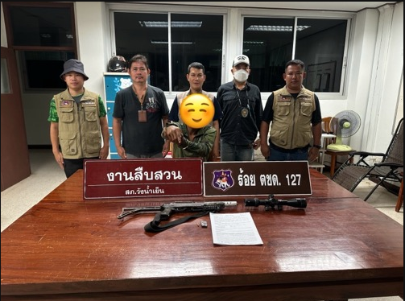
-คดียาเสพติดจับกุม 20 ราย

